## Plan de Infraestructura

### Objetivos

* Definir las instalaciones físicas propias y externas que usara la organización de FifthFloorCorp. en el tiempo estipulado para el desarrollo del proyecto.
* Definir los roles encargados de gestionar la disponibilidad de las instalaciones físicas y recursos.
* Definir los recursos físicos con los que cuenta la organización para el desarrollo del proyecto.
* Describir las redes de comunicación que serán utilizadas por la organización en el transcurso del proyecto.

### Alcance

Este plan, como es transversal a todo el proyecto, tiene alcance desde la planeación del mismo hasta la ejecución, desarrollo y entrega del producto.

### Responsable

La gerente será la encargada de la ejecución de este plan junto a los responsables que se mencionan a continuación:

Sera la responsable de gestionar la disponibilidad de la instalación física de la organización FifthFloorCorp., a demás de coordinar los encuentros de desarrollo del proyecto dependiendo de la disposición de este espacio de trabajo.

Para los recursos que serán usados en el desarrollo, cada integrante de la organización será responsable de su equipo (laptop) para realizar su trabajo.

Serán los responsables de suministrar los routers en todas las reuniones de trabajo.

### Desarrollo

#### Instalaciones Físicas

Las instalaciones físicas con las que contará la organización para este proyecto están divididas en 2 grupos según la entidad que las ofrecerá, estas serán usadas según la disponibilidad o necesidad de FifthFloorCorp.:

##### Instalación Pontificia Universidad Javeriana

* BIBLIOTECA GENERAL – Ed. 28 Jesús María Fernández S.J.

En este espacio de trabajo se harán principalmente las investigaciones debido a la facilidad de buscar información en libros y otros recursos. También será un lugar opcional de reuniones de grupo, las cuales se realizara en las salas de estudio según su disponibilidad.

* FACULTAD DE INGENIERIA – Ed. 11 José Gabriel Maldonado S.J.

En este lugar será de gran importancia la sala de Bases de Datos, debido a que es un punto importante en las restricciones del cliente, por esto aquí se harán las pruebas al desarrollo de código. Esto estará sujeto a la disponibilidad de la misma y a los permisos necesarios que se necesiten adquirir (ver Seccion 4.5.1 Interfaces externas). Las características de los Equipos de esta sala se pueden ver en la sección 1.1.4 Supuestos y restricciones (ver Supuestos y restricciones)

* Ed. 02 Fernando Barón S.J.

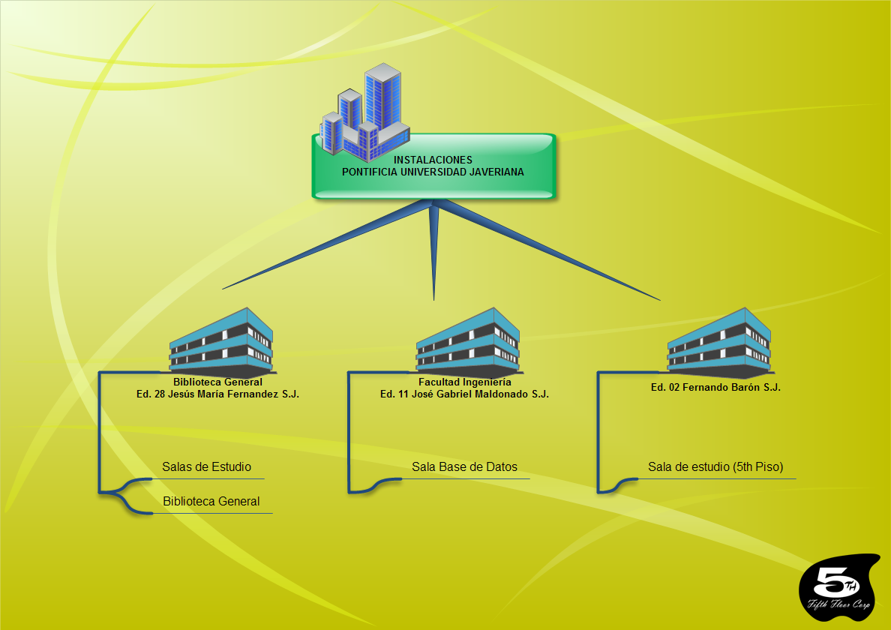

Ilustración : Infraestructura

En esta instalación se desarrollaran las reuniones de la organización.

##### Instalaciones FifthFloorCorp.

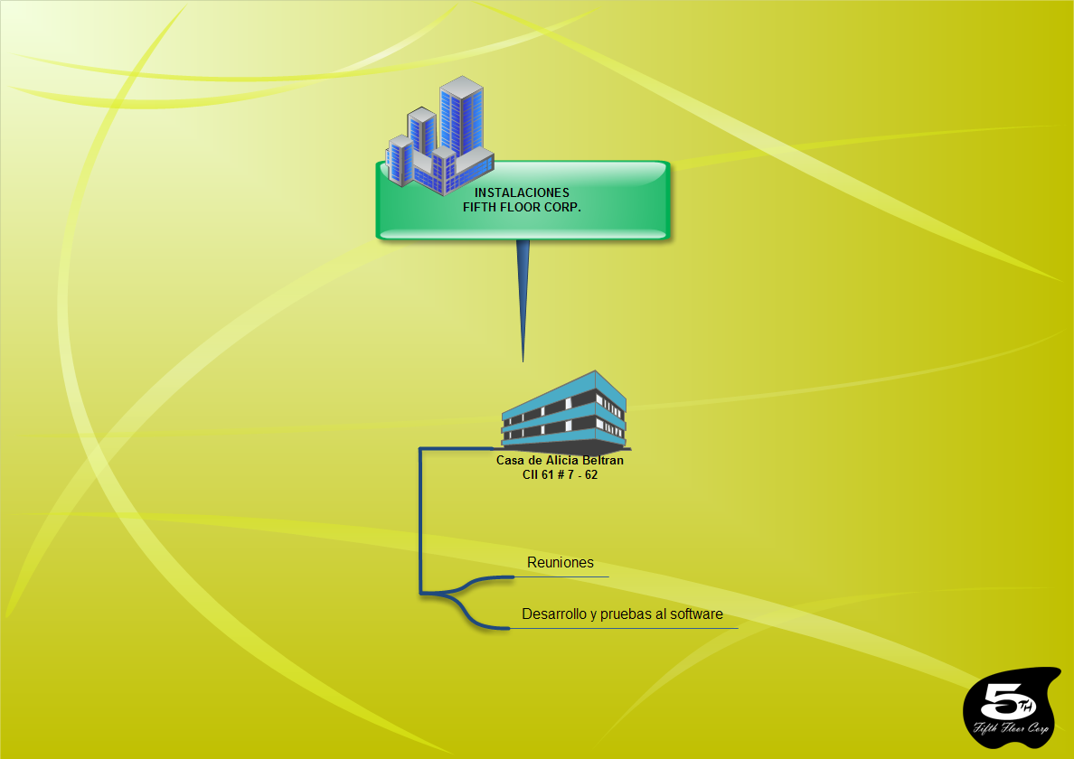

Ilustración : Instalaciones

#### Redes de comunicación

##### Internet

En el desarrollo del proyecto será indispensable el acceso a internet, mientras el equipo de trabajo se encuentre en las instalaciones dadas por la Pontificia Universidad Javeriana se contara con las redes Javerred_PUJ y Javerred_Wifi. La cobertura de estas redes en el campus de la Pontificia Universidad Javeriana que se ve a continuación.

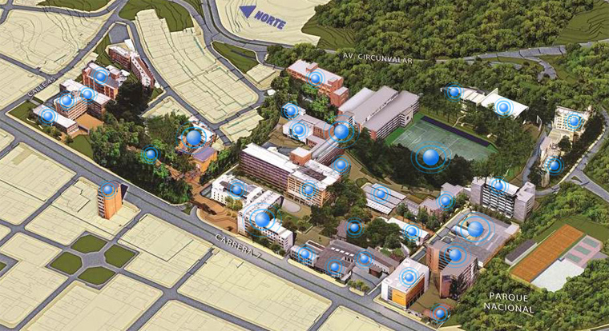

(referencia de la imagen (numero de imagen y fuente), fue tomada de la siguiente pagina <https://www.javeriana.edu.co/puj/viceadm/dti/tc/pujwifi/cobertura.htm>)

Para una mayor información de estas redes, ver( <https://www.javeriana.edu.co/inalambrica/>).

En las instalaciones de FifthFloorCorp se contara con proveedor de internet Claro/Telmex y con routers, ya especificados en esta sección de recursos (ver Recursos).

No habrá necesidad de cables debido a que el acceso será inalámbrico.

#### Entornos de desarrollo y pruebas

Los entornos de desarrollo y pruebas que se utilizaran proyecto se especificaran en la Sección 4.3 Métodos, herramientas y técnicas (ver 4.3 Métodos, herramientas y técnicas).

### Recursos

La organización FifthFloorCorp cuenta con los equipos para el desarrollo del proyecto y cuyas especificaciones se pueden ver en la imagen 3 por esto se aclara que no abra adquisición de equipos para el desarrollo del proyecto.

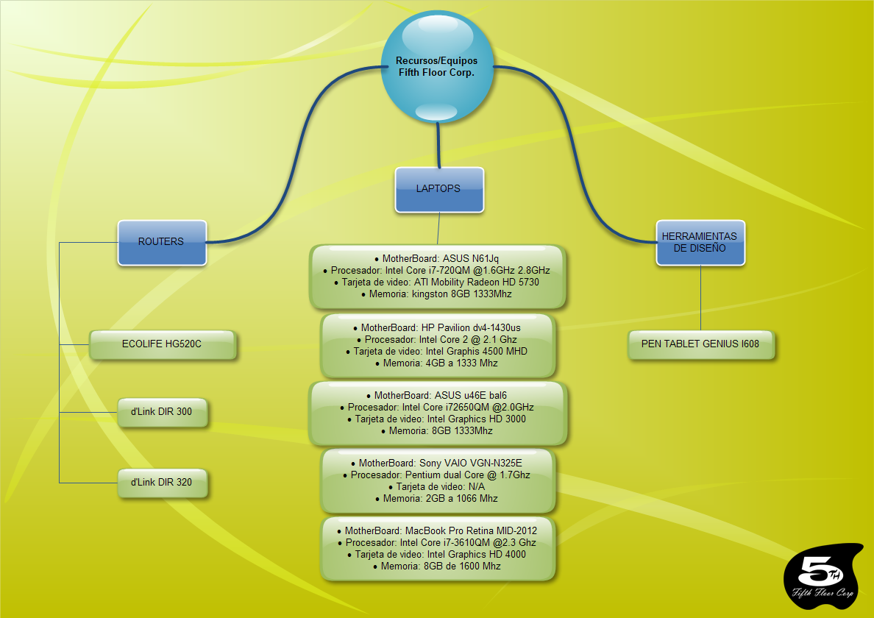

Ilustración : Equipos de desarrollo de FifthFloorCorp